11．2.2 三角形的外角


1．了解三角形的外角．
2．知道三角形的外角等于与它不相邻的两个内角的和．
3．学会运用简单的说理来计算三角形相关的角．

重点
三角形外角的性质．
难点
运用三角形外角性质进行有关计算时能准确地推理．

一、复习引入
什么是三角形的内角？它是由什么组成的？
三角形内角和定理的内容是什么？
教师提出问题，学生举手回答问题．
二、探究新知
1．探究三角形外角的概念．
教师布置学生自学教材第14页最后一段话的内容，然后完成以下问题：
(1)举例说明什么是三角形的外角．(上黑板画图说明)
(2)如图，∠ADB，∠BPC，∠BDC，∠DPC分别是哪个三角形的外角？
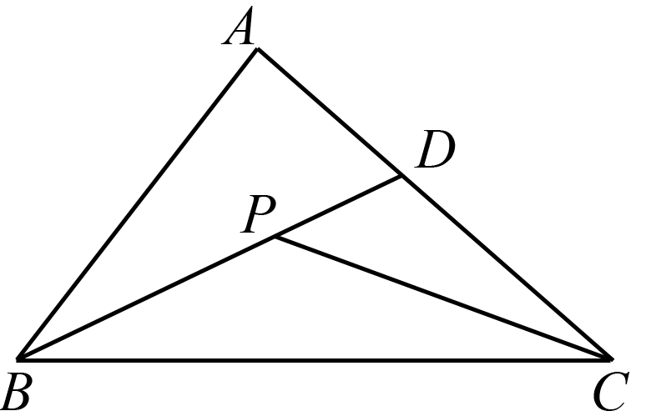
2．探究三角形外角的性质．
老师布置学生自学教材第15页思考的内容，然后同学间进行交流、讨论，归纳三角形的外角有什么性质，并提出以下问题：
你能否用证明的方法说明你所归纳的性质？
学生归纳得出三角形外角的性质：
三角形的外角等于与它不相邻的两个内角的和
三、举例分析
例1 如图，∠BAE，∠CBF，∠ACD是△ABC的三个外角，它们的和是多少？
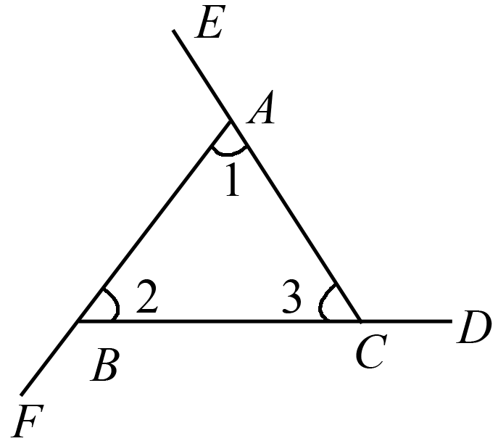
教师出示教材例4，先让学生进行分析，教师可以适当加以引导学生，将三角形的外角转化为三角形的内角，然后师生共同写出规范的解答过程．
解：由三角形的一个外角等于与它不相邻的两个内角的和，得∠BAE＝∠2＋∠3，∠CBF＝∠1＋∠3，∠ACD＝∠1＋∠2.
所以∠BAE＋∠CBF＋∠ACD＝2(∠1＋∠2＋∠3)．
由∠1＋∠2＋∠3＝180°，得∠BAE＋∠CBF＋∠ACD＝2×180°＝360°.
四、练习与小结
练习：教材练习．
教师布置练习，学生举手回答．
小结：谈谈你对三角形外角的认识．
教师引导学生谈谈对三角形外角的认识．主要从定义和性质两个方面入手．
五、布置作业
习题11.2第5，6，8题，选做题：第11题．

通过三角形的内角和回顾引入，然后通过学生的预习，在他们的理解基础上，去学习三角形的外角的定义，这样能够加深他们对外角定义的理解，在探索三角形外角定理的时候，我也是采取了学生去探索的思想，让他们自己大胆猜想，然后同学们在老师的引导下去证明自己的猜想，这样以后才能运用自如．

